Claves para entender qué ha pasado en Haití
- El asesinato del presidente haitiano, Jovenel Moise, ha sucedido en un momento en el que el país atraviesa una situación profundamente inestable
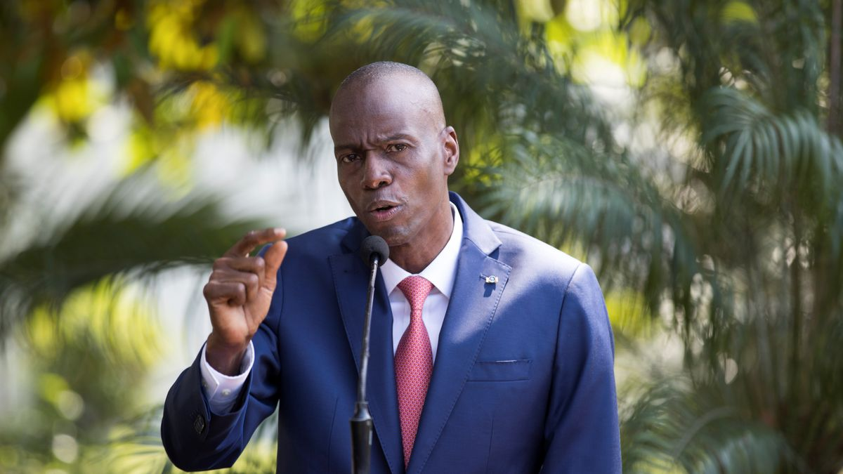El presidente haitiano, Jovenel Moise. Orlando Barría/EFE/Archivo
EFE
Puerto Príncipe (Haití) —7 de julio de 2021 16:57h
3
El presidente de Haití, Jovenel Moise, ha sido asesinado este miércoles por hombres armados en su residencia en Puerto Príncipe, según ha informado el primer ministro, Claude Joseph. Cuatro supuestos asesinos del presidente haitiano han sido abatidos por la Policía y otros dos han sido detenidos este miércoles. Los arrestos han sido anunciados esta madrugada por la Policía tras un operativo cerca de la residencia de Moise que también permitió la puesta en libertad de tres policías que habían sido secuestrados.
El magnicidio sucede en un momento en el que el país atraviesa una situación profundamente inestable. Estas son las claves para entender la crisis en la que se ve sumergido Haití:
1. A las puertas de las elecciones:
Haití ha convocado elecciones presidenciales y legislativas para el próximo 26 de septiembre, comicios en los que Moise no podía ser candidato. En esa fecha también estaba prevista la celebración de un referéndum para aprobar una nueva Constitución, un proyecto impulsado por Moise con miras a reforzar la figura del jefe de Estado, aunque aseguraba que él no se beneficiaría de la nueva carta magna.
La nueva Constitución contaba con fuertes resistencias por parte de la oposición y todo el proceso era visto con recelos por parte de la comunidad internacional, por falta de transparencia y por no ser lo suficientemente inclusivo.
2. Una sucesión no del todo clara
En el caso de la muerte del presidente, la Constitución de 1987 establece que el Consejo de Ministros, encabezado por el primer ministro, ejerce el poder ejecutivo hasta la elección de un nuevo presidente.
En el caso de que la muerte se produzca a partir del cuarto año de los cinco del mandato, la Asamblea Nacional se debe reunir para elegir a un presidente que cumpla el mandato del fallecido, pero, desde enero de 2020, el Legislativo está clausurado debido al aplazamiento de las legislativas previstas para 2019.
La situación en la jefatura de Gobierno tampoco es del todo clara, puesto que en estos momentos hay dos primeros ministros nombrados. Claude Joseph ejerce el cargo de forma interina desde el pasado abril. Sin embargo, el pasado lunes, Moise nombró para el cargo a Ariel Henry, pero este todavía no había asumido el cargo de forma oficial.
De momento, la única comunicación oficial sobre los acontecimientos ha partido de Claude Joseph, quien ha asegurado que la Policía y las Fuerzas Armadas tienen el control de la situación.
3. Denuncia de golpe de Estado en febrero
La crisis política se desencadenó en 2018 por denuncias de corrupción de Moise, en torno a los fondos del programa de ayudas venezolano Petrocaribe, y se ha agravado en los últimos años por problemas económicos y un clima político cada vez más tenso.
Las protestas, en muchas ocasiones violentas, han paralizado las actividades en Puerto Príncipe durante varias semanas a lo largo de estos tres años de inestabilidad, y motivaron el aplazamiento de las elecciones legislativas de 2019.
La crisis se agravó el pasado 7 de febrero, día en el que Moise denunció que la oposición, junto a un grupo de jueces de la Corte de Casación (suprema) y altos mandos de la Policía, tramaban un atentado para asesinarle en ese día. Las autoridades hicieron varias detenciones, pero los implicados en el supuesto intento de golpe de Estado fueron puestos en libertad por orden judicial.
Agentes policiales trabajan cerca de la casa del asesinado presidente haitiano, Jovenel Moise, hoy, en Puerto Príncipe (Haití). EFE/Jean Marc Herve Abelard
4. Controversia por el final del mandato
La oposición no reconoce la legitimidad de Moise desde el 7 de febrero de 2021, fecha en la que consideran que terminó su mandato, debido a una interpretación de un artículo de la Constitución, que permitiría entender que su Gobierno comenzó en 2015, coincidiendo con la fecha de unas elecciones que acabaron siendo anuladas y no con su investidura, que tuvo lugar en 2017.
Los partidos opositores, en especial los de izquierdas, trataban a Moise como un "dictador", en especial por el polémico modo que ha gobernado por decreto desde la clausura del Parlamento, algo por lo que también ha sido criticado por la comunidad internacional.
Sin embargo, Moise siempre ha asegurado que su intención era dejar el poder el 7 de febrero de 2022, al cumplirse cinco años de su investidura, y ceder el poder a quien fuera elegido en las elecciones.
5. Enemigos de la oligarquía y las bandas
Conforme la crisis se ha agravado, Moise se ha granjeado enemigos entre las familias adineradas que controlan negocios claves en el país, como la energía, la telefonía o la banca, a los que ha responsabilizado de la corrupción sistémica y de la inestabilidad crónica que vive el país.
Recientemente, Moise también se ha ganado enemigos entre las poderosas bandas armadas que controlan numerosas barriadas pobres de Puerto Príncipe. La violencia de las bandas se recrudeció desde comienzos de junio, en especial por la acción de G9 an Fanmi e Alye, una federación de pandillas que hasta hace poco se consideraba en la órbita del Gobierno y que, en las últimas semanas, declaró la guerra a Moise.
Los conflictos entre las bandas han causado decenas de muertos y heridos y al menos 17.000 desplazados desde el comienzo de junio por los enfrentamientos en barrios como Martissant y Delmas.
Publicado en: https://www.eldiario.es/internacional/claves-entender-pasado-haiti_1_8113612.html

